TRABAJO PRÁCTICO INTEGRADOR
INGLES II

Desarrollo por partes:
1ra Parte: Fecha de entrega: 29/04/2026
1. Mencionar de dónde fue extraído el texto. (Nombre del libro, sitio de internet, manuales, etc.)
El texto fue extraído del libro: Teach Yourself Java in 21 Days de Laura Lemay.

2. Responder las siguientes preguntas:
• ¿Por qué lo seleccionaste?
Lo seleccione porque poseo conocimientos en el lenguaje de programación Java y el libro trata sobre la introducción al lenguaje y todos los temas más complejos
• ¿Cómo se relaciona con la carrera?
Se relaciona con la carrera ya que es un lenguaje muy utilizado para el desarrollo de software, aplicaciones web y sistemas además de que es impartido en una de las asignaturas de la carrera
• Fundamenta tu respuesta.
Este texto es relevante ya que explica conceptos básicos para introducirnos al lenguaje Java, sus características principales y cómo crear programas simples. Estos conocimientos son esenciales para cualquier estudiante de programación, ya que permiten comprender las bases del lenguaje en cuestión.

3. Escribir el título del texto en tu lengua materna.
Una introducción a la programación en Java

4. Dar un vistazo al texto seleccionado: Enumera las líneas y párrafos. Marca ejemplos de paratexto icónico y paratexto verbal que encuentres.
- Líneas totales: 446
- Párrafos totales: 80

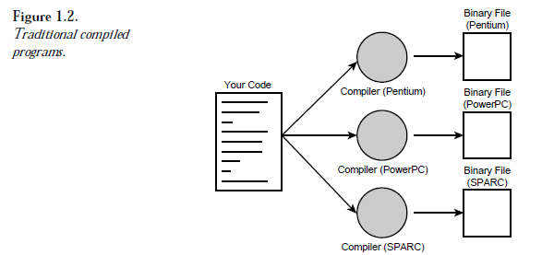
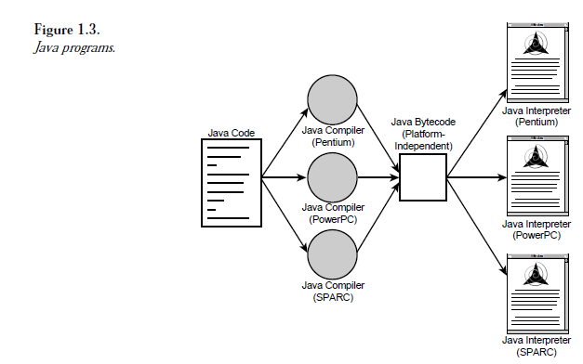
- Paratexto icónico:

- Paratexto verbal:


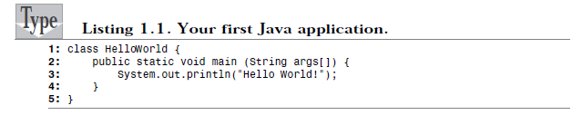

5. Transcribir dos (2) ejemplos de las técnicas de la lectura comprensiva, coloca el número de línea en que se encuentra.
a. Indicaciones tipográficas
NEW TERM (Resaltado en el margen para introducir una definición): Línea 5, Página 2.
HelloWorld.java (Uso de fuente monoespaciada para identificar un nombre de archivo): Línea 17, Página 10.
b. Cognados verdaderos (2) y falsos (2)
Applications (Se traduce como aplicaciones): Línea 1, Página 9.
Object-oriented (Se traduce como orientado a objetos): Línea 19, Página 2.
Actually (En el texto significa "en realidad", no "actualmente"): Línea 20, Página 5

Libraries (Se refiere a "biblioteca" de código, no a una "librería" de libros): Línea 16, Página 5.
c. Palabras repetidas (conceptuales con función de sustantivo)
Java: Aparece como el núcleo del tema en prácticamente todas las páginas (ej. Línea 3, Página 5).
Applet: Sustantivo técnico repetido para describir los programas ejecutables en el navegador (ej. Línea 1, Página 9).
6. Infinitivos. Buscar y transcribir infinitivos con To y sin To, con diferentes traducciones, de acuerdo a las opciones dadas en clase, en el texto elegido (2 ejemplos de cada uno). TRADUCIR.
Con To:
- Como propósito o finalidad (Traducción: "para" + infinitivo):
Inglés: how to use it to create applets
Traducción: cómo usarlo para crear applets
Contexto: Se refiere al objetivo de utilizar el lenguaje Java

- Después de un adjetivo (Traducción: infinitivo simple)
Inglés: Java still has a great deal of power and flexibility. Java is easy to learn
Traducción: Java todavía tiene una gran cantidad de poder y flexibilidad. Java es fácil de aprender.
Contexto: Describe la accesibilidad del lenguaje para nuevos programadores

Sin To:
- Después de verbos modales como "can" (Traducción: infinitivo simple)

Inglés: stand-alone Java applications that you can use for just about anything
Traducción: aplicaciones de Java independientes que puedes usar para casi cualquier cosa
Contexto: Indica la capacidad o posibilidad de empleo de las aplicaciones

- En estructuras de comando o después de "do" / "does" en preguntas (Traducción: infinitivo simple)

Inglés: What does this work?
Traducción: ¿Cómo funciona esto? (Literalmente: "¿Cómo hace esto funcionar?")
Contexto: El autor introduce una explicación técnica sobre el funcionamiento de los archivos binarios.

7. Gerundios. Buscar y transcribir palabras terminadas en -ING, con diferentes traducciones, de acuerdo a las opciones dadas en clase, en el texto seleccionado (2 ejemplos de cada uno). TRADUCIR
Como Sustantivo (Función de sujeto o concepto): En este caso, la terminación -ING se traduce habitualmente como un infinitivo en español.
- Programming
  - Inglés: An Introduction to Java Programming
  - Traducción: Una introducción a la programación en Java

- Getting started
  - Inglés: Getting started programming in Java
  - Traducción: Comenzar a programar en Java

Como Adjetivo (Describe a un sustantivo): Aquí la palabra modifica a un objeto o situación, traduciéndose a veces como adjetivo o mediante una frase relativa.
- Best-selling
  - Inglés: author of several best-selling books
  - Traducción: autora de varios libros más vendidos

- Existing
  - Inglés: to work with existing browsers
  - Traducción: para trabajar con navegadores existentes

Después de una Preposición: En inglés, después de una preposición siempre se usa -ING, pero en español se traduce como infinitivo.
- Creating (después de for)
  - Inglés: directions you gave for creating a Java applet
  - Traducción: instrucciones que diste para crear un applet de Java

- Learning (después de in)
  - Inglés: advantages in learning Java
  - Traducción: ventajas al aprender Java

Como parte de un Tiempo Continuo (Acción en progreso): Se traduce como el gerundio español (terminaciones -ando / -endo).
- Starting
  - Inglés: Starting today and for the next three weeks
  - Traducción: Comenzando hoy y por las próximas tres semanas

- Running
  - Inglés: a program that can be running inside a web page
  - Traducción: un programa que puede estar corriendo (o ejecutándose) dentro de una página web

8. Definiciones.
• Buscar y subrayar 2 (dos) definiciones en el texto elegido. Hacer un círculo en la/s palabras que la caracteriza.
Definición de Applet: An applet is a dynamic and interactive program that can run inside a web page displayed by a Java-capable browser

Definición de Bytecodes: Java binary files are actually in a form called bytecodes, a format that is not specific to any one processor

• Completar el siguiente cuadro:
Término | Grupo | Características
Applet | Program (Programa) | Dynamic and interactive; can run inside a Web page (Dinámico e interactivo; puede ejecutarse dentro de una página Web).
Bytecodes | Format (Formato / Archivo) | Not specific to any processor; intermediate form between source code and machine code (No específico de un procesador; forma intermedia entre código fuente y código máquina).

• Traducir.
- Un applet es un programa dinámico e interactivo que puede ejecutarse dentro de una página Web visualizada por un navegador con capacidad Java

- Los archivos binarios de Java están en realidad en una forma llamada bytecodes, un formato que no es específico de ningún procesador en particular

9. Modo Imperativo
• Transcribir 2 (dos) oraciones que reconozcas el Modo Imperativo de tu texto.
  - Oración A: Make sure the javac program is in your execution path
  - Oración B: Now, open up that text editor and enter Listing 1.2

• Mencionar cómo la reconoces (caracteristicas gramaticales).
  - Ausencia de sujeto explícito: No aparece el pronombre "You" (Vos/Usted) antes del verbo. Se sobreentiende que el sujeto es el lector.

  - Uso del infinitivo sin "to": El verbo principal aparece en su forma base al inicio de la frase (o después de un adverbio de tiempo como now).

    - En la Oración A, el verbo es Make (Asegurar/Hacer).
    - En la Oración B, los verbos son Open (Abrir) y Enter (Ingresar/Escribir).

  - Puntuación: Aunque a veces llevan signos de exclamación, en manuales técnicos suelen terminar en punto final, ya que son instrucciones directas y secas.

• Indicar si dan órdenes o sugerencias.
  - La Oración A actúa como una sugerencia/advertencia necesaria: Es una condición previa. Si no lo hacés, el resto del proceso fallará, pero se presenta como una recomendación de configuración.
  - La Oración B actúa como una orden directa (instrucción): Es un paso obligatorio dentro de una secuencia de acciones para lograr un resultado (crear el applet).
• Traducir.
  - Traducción A: Asegurate de que el programa javac esté en tu ruta de ejecución
  - Traducción B: Ahora, abrí ese editor de texto e ingresá el Listado 1.2

